수정

* **퍼팩트 미션(낫 이너프 스톤), 타임어택 미션(조준 완료!)이 무조건 성공하는 문제**

+ 퍼팩트 미션 : 쌓기 실패 시 조준도 패널티가 없을 때가 있음

* ‘**하느님의 전격’ 미션이 성공도 실패도 하지 않고, 이후 미션이 등장하지 않는 문제**
* 실제로 성공과 실패에 관계 없이 미션 성공, 실패 문구가 뜨지 않음
* 중간에 실패를 해도 미션이 계속 진행되며, 미션 게이지가 끝나면 미션 블록은 등장하지 않음
* 간헐적으로 실패 가능
* 간헐적으로 미션이 겹치는 문제
* 아마 배율 적용 중 문제가 생기는 것이 아닐까 추정
* **2번 문제 이후 다음 미션이 등장하지 않는 문제**
* 미션이 끝남을 알리는 변수의 문제로 추정
* 게임 중단, 종료 시 음악이 계속 출력되는 문제
* 미션과 콤보 배율이 적용되어 생기는 블록들이 가장 앞에 출력되는 문제
* 보통 쌓이는 블록과 같게 뒤에서 출력
* 음악이 반복 재생 될 때 잠깐의 틈이 비는 문제(이건 나중에)
* 미션 블록이 등장하는 미션 실패 시 미션 블록이 일반 블록으로 변경되지 않는 문제
* 백그라운드 이미지 3번 이후 1번이미지가 등장하는 문제(해결 안됨)

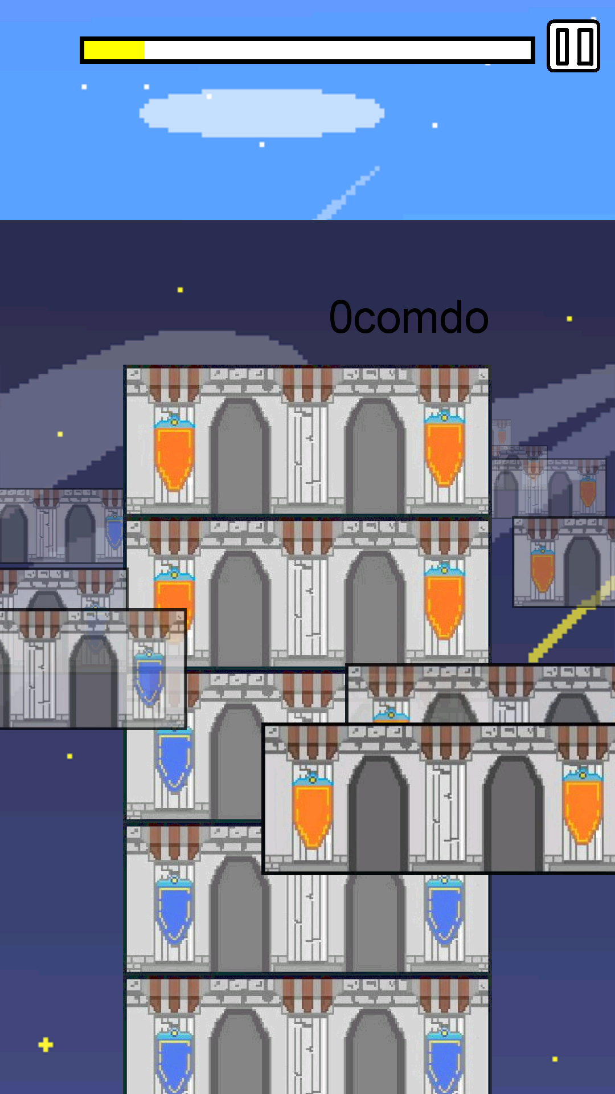

* 조준도 표시 바 세로 넓이 증가(현재 기준 1.5배)
* 날아오는 블록들 투명도 한번 없애보기
* 날아오는 블록 외 모든 이미지들의 속도 수정
* 현재는 내려가는 속도 고정 -> 수정 후 비율에 따라 속도 증감

1프레임 당

(현재 위치 – 도달해야 하는 위치) / x 만큼 이동하게

X 는 3으로 넣어보고 너무 느리거나 빠르면 수정

* 미션 블록 등장 확률 감소 -> 분모 1 증가
* 미션 수정
* 낫 이너프 스톤 : 8블럭 10초만에 -> 20블럭 10초만에
* 조준 완료 : 10초만에 20블록 -> 10초만에 30블록
* 무거운 블록 미션 중 터지는 문제

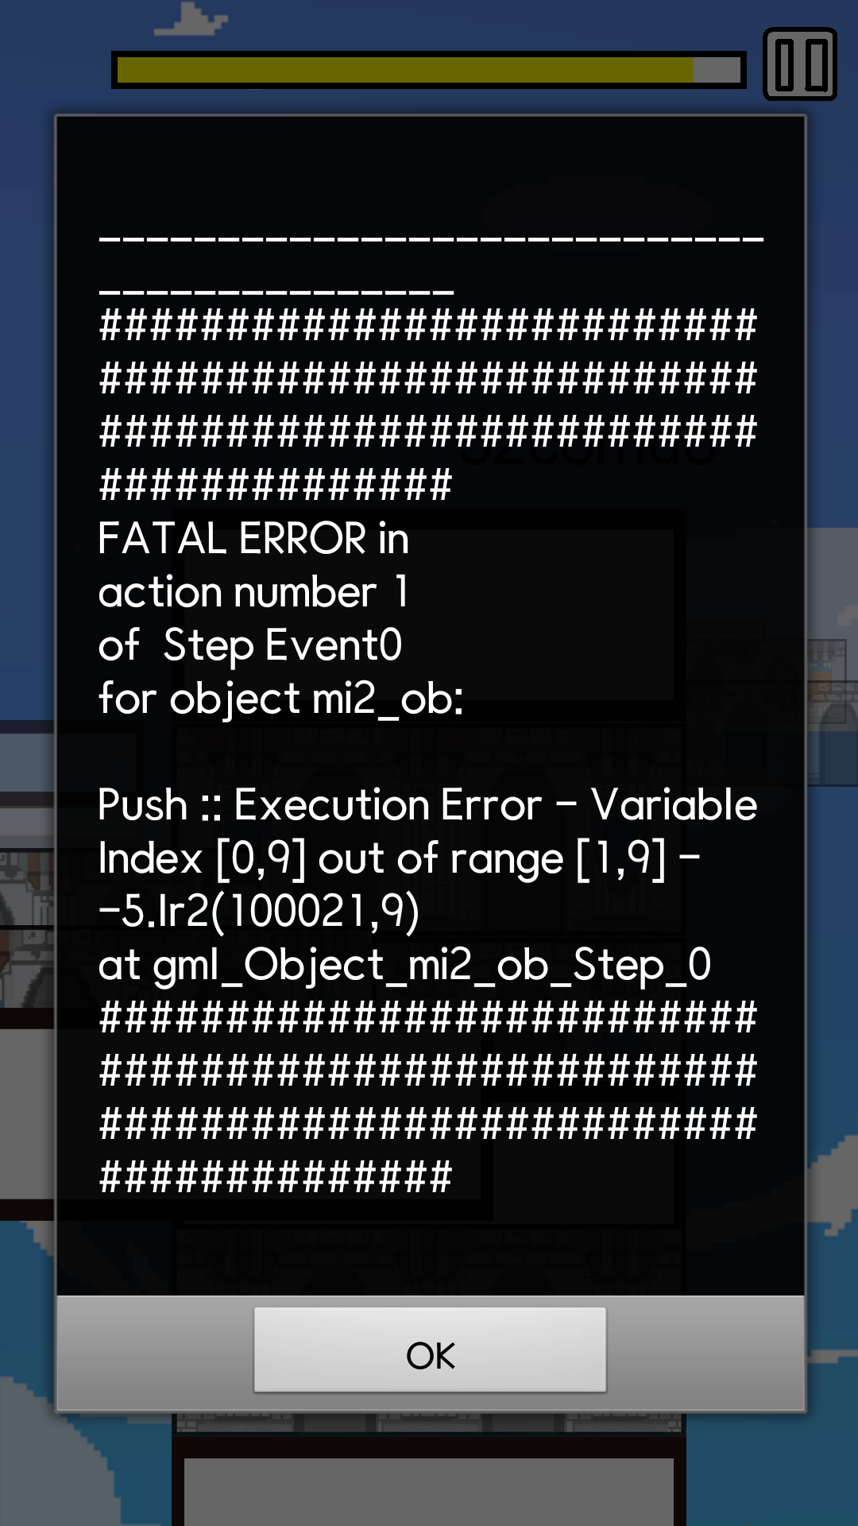

* 미션 블록 슬라이드로 쌓을 때 발생
* 몇 개 미션블록을 쌓다 보면 발생
* 일반 블록에선 발생 안 함. 미션 블록을 슬라이드? 터치? 시 발생
* 실패 시 실패 글자 발생
* 배율 적용 시 오른쪽 블록이 잘못된 곳으로 쌓이는 문제
* 오른쪽 블록이 왼쪽블록 위치에서 애니메이션이 등장함

추가

* 게임 오버 시 메인화면으로 돌아가는 버튼 추가

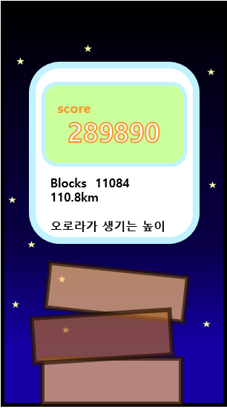

**+ 289**

**Falling down**

**확인**

* 시간 되면 다른 미션 추가하기
* 제화 개념 추가

스코어 / 100으로 돈 추가

금전 확인란은 기획서 참조

* ‘레디’ 버튼 입력 시 구매 아이템 추가
* 가격은 테스트 용으로 1원으로 설정
* 돈이 부족하면 구매 불가, 터치로 구매 on off를 스위치 가능
* 구매 on 된 채로 게임 시작 할 시 아이템 능력 적용